Velkommen til Døli SFO

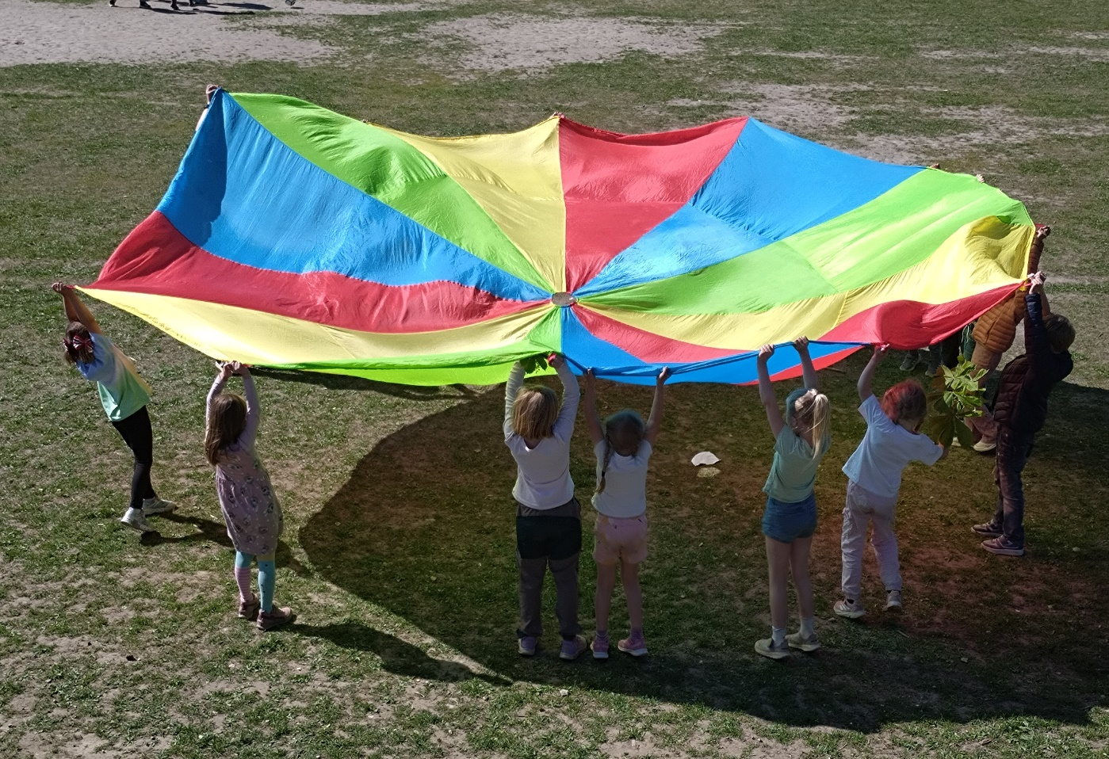

SKOLEÅRET
2025/2026

Kontaktinformasjon

Tlf. resepsjon: Kontorleder Monica Ruud 66 10 92 00
E-post-adresse: doli.skole@ullensaker.kommune.no
Besøksadresse: Veslevegen 5, 2050 Jessheim

Rektor: Kiet Minh Dang Tlf.: 45 61 83 64
Avdelingsleder 1.-3. trinn: Kimberly Quilario Sandberg Tlf.: 45 87 57 12
Avdelingsleder 4.-7. trinn: Siri Mølmen Tlf.: 45 87 57 09

Baseleder SFO: 1.og4. trinn Gunn Fjellstad Tlf: 47 79 25 16
Baseleder SFO:2.og 3.trinn: Christian Venneraasen Tlf.: 45 73 67 54
SFO-base 1 og 4: Tlf: 45 87 93 98
SFO-base 2 og 3: Tlf.:45 87 57 01

Miljøterapeut 1.-4. trinn: Lise Rørosgård Holter Tlf.: 45 87 57 17
Miljøterapeut 5.-7. trinn: Betina Ringstad Bratsberg Tlf.:45 87 56 88

Helsesykepleier: Linn Malin Lirhus Tlf.: 45878086

Vi benytter Visma meldingsbok: egen app (Visma min skole foresatt)
Min Skole - foresatt on the App Store
Min skole - foresatt - Apps on Google Play

Telefontid på SFO basene: kl. 07.00 – 08.00 og kl. 15.00 – 17.00

Ansatte på SFO:
Kathrine Kværner
Linn Bettina Ludvigsen Skaufel
Line Hauglid
Elise Christin Hagen
Eva Hermansen Lien
Mette Karin Furuseth
Ruth Helene Haug
Ruben Rubach

Martine Kristiansen (lærling)
Josefine S. Huus (lærling)
Yosief Shambel (lærling)



Åpningstider
 | Skole stengt | SFO stengt
Planleggingsdager skole 11.08.25-12.08.25 | x
Planleggingsdag skole og SFO 13.08.25, 14.08.25, 15.08.25, 12.11.25 & 02.01.26 | x | x
Skolestart 18.08.2025
Høstferie uke 40 (29.09.2025 – 03.10.2025) | x
Fridager 22.12.2025 & 23.12.2025 | x
Juleferie 24.12.2025 – 01.01.2026 | x | x
Vinterferie uke 8 (16.02.2026 – 20.02.2026) | x
Påskeferie 30.03.2026 – 06.04.2026 | x | x
Arbeidernes dag 01.05.2026 | x | x
Kristi himmelfartsdag 14.05.2026 | x | x
2. Pinsedag 25.05.2026 | x | x
Siste skoledag 19.06.2026
Kun SFO: Uke 27 (færre enn 10 påmeldt) | x | x
Kun SFO: stengt uke 28, uke 29 og uke 30 | x | x

I skoleuker: Deltidsplass kan kun benytte timene etter skoleslutt
- Morgen: 07.00 – 08.00
- Ettermiddag: skoleslutt – 17.00

Dagsrytme
- 07.00 – 08.00:Rolig lek, spill, tegning og mulighet for å spise
frokost som sfo serverer
- 08.00 – 08.30: Være ute til skoleklokka ringer. Oppstilling ute ved sin klasseromsdør.
- Skoleslutt:Samling med registrering av barn tilstede
Gjennomgang av dagen, viktig info, regler og rutiner
- 13.30 – 14.15: Måltid med variasjoner av kald og varm mat
- 14.15 – 16.45: Aktiviteter inne/ute
- 16.45 – 17.00: Rydde SFO for stenging

Helåpne dager
De får alle måltider disse dagene.

- 07.00 – 08.30: Frokost -Rolig lek, spill, tegning
- 08.30 – 10.30: Inne/ute lek
- 10.30 – 11.00: Lunsj
- 11.00 – 14.00: Aktiviteter inne/ute
- 14.00/14.30: Måltid (SFO står for varm eller kald mat)
- 14.30 – 16.45: Aktiviteter inne/ute
- 16.45 – 17.00: Rydde SFO for stenging

Egne leker
Vi ønsker ikke at barna har med egne leker på SFO. Vi har godt utvalg her.



Klær og sko
Foreldre oppfordres til å merke klær og sko lett synlig til sine barn.
Foreldrenes ansvar:
-Ha minst 2 skift (fra innerst til ytterst)
-Holde plassen i garderoben ryddig og oversiktlig
-Det skal ikke ligge klær og sko/støvler på gulvet pga renhold
-Ta med skittent tøy hjem
- Alle klær må hjem hver fredag

Henting av barn
-Foreldre har ansvar for å gi beskjed til personalet at de har hentet barnet.
-Barnet må være hentet og dere må være ute av skolebygget innen kl.17.00.
-Gi beskjed til personalet hvis barnet blir hentet av andre enn opplyst.
-Personalet prioriterer barna deres og derfor ønsker vi at foreldrene oppretter faste avtaler fremfor å ringe hver dag. Det går fint å sende informasjon om når barnet skal hjem på transponder før kl.10.30. Vi ønsker ikke å ha telefoner på ettermiddagen om at barnet skal gå hjem til forskjellige tider og lignende. Vi har ikke alltid mulighet for å svare på telefon.

Mobiltelefon
Barnas mobiltelefon/klokke skal være avslått i skoleområdet.

Påmelding ferie
Det blir sendt ut påmelding 14 dager i forveien til høstferie (uke 40) og vinterferie (uke 8) og 4 uker i forveien til sommerferie (uke 25, 26, 27 og uke 31,32). Det er alltid stengt i uke 28,29 og 30. For at personalet skal få avviklet ferie, er det viktig at påmeldingen blir levert innen fristen. De som ikke leverer innen fristen, regner vi med at ikke kommer.

De som har deltidstilbud må huske at de har kun 12 timer til bruk i ferien, men ekstra dager kan kjøpes for 212,- pr.dag.
Hvis det er noe dere lurer på så bare ta kontakt 😊

Hilsen alle oss på Døli SFO!

